Васил Левски – живот и дело

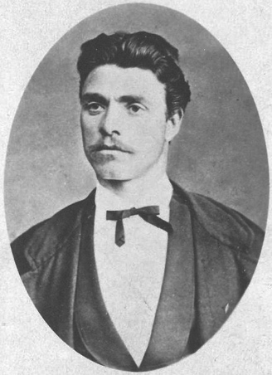
Увод: Васил Левски е една от най-светлите личности в българската история. Той е символ на борбата за свобода и независимост и остава в съзнанието на народа като Апостол на свободата. Със своята всеотдайност и смелост Левски посвещава живота си на Освобождението на България от османско владичество.
Изложение: Васил Иванова Кунчев е роден на 18 юли 1837 г. в град Карлово. Още от ранна възраст той проявява силен дух и желание за справедливост. В младежките си години става дякон, откъдето получава прозвището „Дяконът“. По-късно обаче решава да се посвети изцяло на революционната борба.
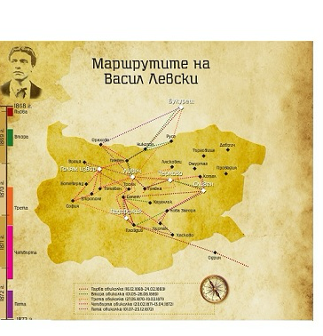
Левски участва в българските шеги в Белград, където придобива военни умения и опит. С времето той стига до извода, че българският народ трябва сам да извоюва свободата си, без да разчита изцяло на чужда помощ. Затова започва да изгражда вътрешна революционна организация.
Най-значимото дело на Левски е създаването на мрежа от тайни комитети из цялата страна. Той обикаля градове и села, убеждава хората да се включат в борбата и създава организация, която да подготви общонародно въстание. Неговата дейност се отличава с изключителна дисциплина, организация и отдаденост.
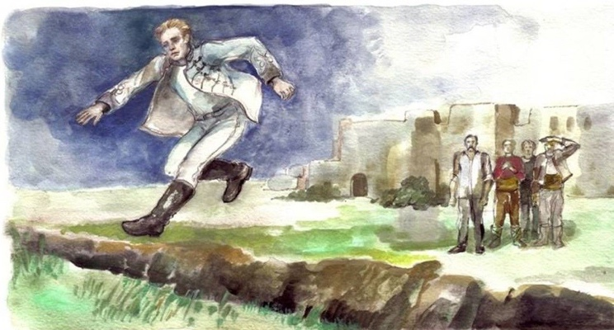
Интересен момент от живота му е т.нар. „лъвски скок“ – смел скок, който той прави по време на военни упражнения. Именно от тази проява на ловкост и смелост идва и прозвището му „Левски“.
Важна част от революционната дейност на Левски е участието му в Българския революционен централен комитет (БРЦК). Тази организация има за цел да координира борбата за освобождение и да подпомага изграждането на вътрешната революционна мрежа. Левски работи заедно с други дейци, като допринася за укрепването на революционното движение в страната.
Освен борец за свобода, Левски е и носител на модерни идеи. Той мечтае за „чиста и свята република“, в която всички хора ще бъдат равни пред закона, независимо от своята религия или произход. Тези идеи го правят не само революционер, но и велик мислител.
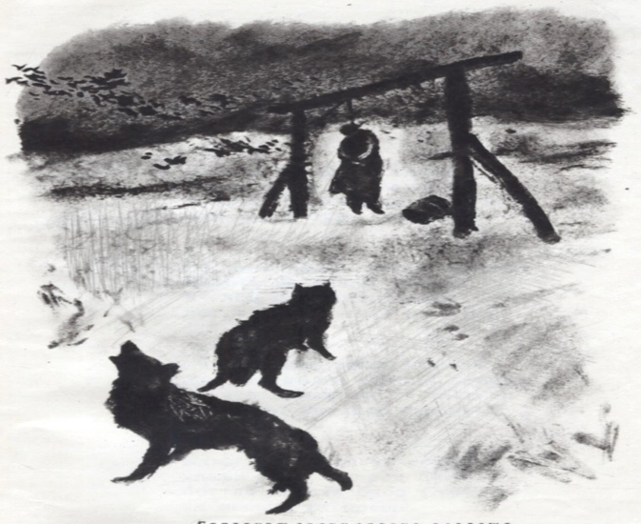
През 1872 г. Левски е заловен от османските власти. След съдебен процес е осъден на смърт и обесен на 18 февруари 1873 г. Неговата гибел е тежък удар за българското освободително движение, но делото му продължава да живее.
Заключение: Васил Левски остава завинаги в българската история като символ на саможертва, смелост и любов към родината. Неговият живот е пример за това как един човек може да вдъхнови цял народ. Днес ние трябва да помним неговото дело и да се стремим да следваме неговите идеали за свобода, равенство и справедливост. През 2026 година се навършват 148 години от Освобождението на България (1878 г.), което показва колко дълбоко е значението на борбата, за която Левски отдава живота си.
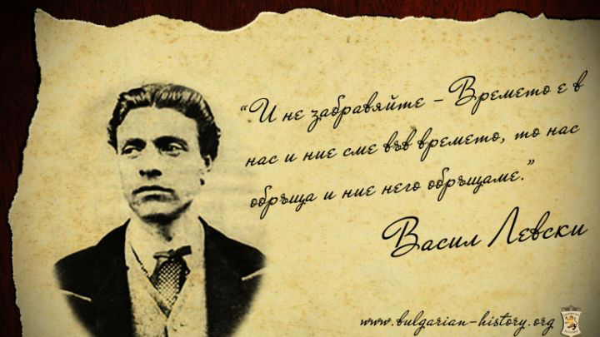
Известни цитати на Левски:

